Вопросы.

- Возможность менять записи местами
Что имеется в виду? Менять соседние записи местами или перетягиваниями внутри таблицы любые две записи менять местами? Как именно это должно работать? Спрашиваю потому что от этого зависит как способ реализации, так и объем затрагиваемых объектов
вот эти кнопки ты хочешь, чтобы меняли соседние записи местами?

Я хотел, чтобы можно было менять место записи по отношению к другим. Но надо чтобы учитывалось время выполнения задачи, чтобы задача меняло свое время и задач, которые меняются местами с двигающейся.
- Вид события
Ты хочешь, чтобы виды событий группировались как-то? Как пользователи разносятся по структурным подразделениям?
Да группировались для просмотра отчета чтобы можно было задачи как-то отнести к конкретному виду и посмотреть сколько времени уходит у сотрудника в день неделю месяц…
Структура уже есть в 1С просто единственное не отображать помеченные на удаление объекты и объекты которые лежат в корне.
- Количество
Как именно должно работать это поле? Просто значение или оно должно на что-то влиять?
Просто значение которое потом можно суммировать в отчете
- Статус выполнения задачи
Что это? Перечисление / булево / строка / справочник? Какие предполагаются значения
Статус взять как в задаче стандартной выполнена не выполнена.
- Почему в этом поле количество задач 2? Это же строка с конкретной задачей
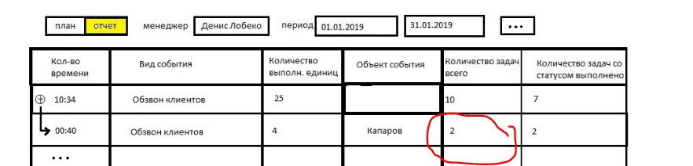
Задачу ставил позвонить клиенту Капарову за это время сделал 2 звонка клиенту.
- Блокировка и распланирование дня.
Ты хочешь, чтобы были задачи на начало дня и на конец дня. Но тогда он может создать две маленькие задачи в начало дня и конец (буквально на 5 минут) и все норм? Мы же можем посчитать в секундах количество планируемой загрузки по задачам на день и сравнить с каким-то другим количеством секунд (например 70% от общего планируемого рабочего времени на день)
Да твой вариант интереснее
- Сделать задачи, которые могут повторяться.
Нужно более подробное описание этого механизма? Потому что на вскидку мне сейчас в голову уже два разных понимания пришло того, что это может значить
Я пытался подробнее) есть задачи у контролеров, к примеру, делать однотипную работу к примеру посерфить хедхантер, проверить камеры, и это будет изо дня в день. Вот надо сделать так механизм чтобы удобно было забить неделю такими задачами.
- Отчет по статистике задач –
Нужен пример отчета, что именно нужно показать. Процент задач в день? Или в разрезе каждого часа?
Процент задач в день
- 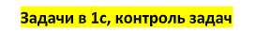
Эти задачи как-то отличаются от задач, указанных выше? Это должен быть другой объект в системе?
Я бы сказал, что тут надо как-то создать две разные рабочие области где можно смотреть только задачи поставленные сотрудникам. И область где можно смотреть планирование дня каждого сотрудника

